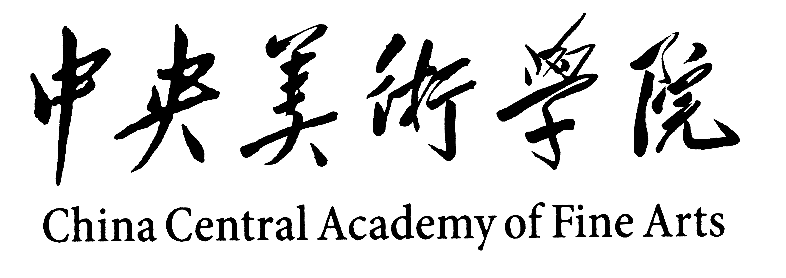
2014年普通进修班入学须知

一 进修期限：
两年制:（2014年9月—2015年6月），（2015年9月—2016年6月）
学习期满，成绩合格，颁发由中央美术学院印制的《普通进修证明书》

二 报到时间及地点：
2014年9月10日(星期三)（上午9：00—11：30，下午1：30—3：00）。报到时请携
带二寸同底深色免冠照片三张；身份证。手续不全及逾期不报到者，我院将取消其入学资
格。录取通知书开学报到时领取。
报到地点：中央美术学院图书馆一层

三 学费缴纳：
报到时领取<<中央美术学院学生缴费单>>，填写后到财务处交费，凭缴费单办理入学手续

四 其它：
1、学员在校学习期间的差旅费、医疗费、材料费及其它补贴费等均由原单位支付或本人自理
2、学员在校期间如违反校纪、校规，视其情节轻重给予处理，并通报原单位
3、开课一周后自动退学及受勒令退学处理的学员，学费不退

五 学院地址：北京市朝阳区花家地南街8号
邮政编码：100102

中央美术学院培训部
二○一四年六月

